盐城地区2016-2017学年度第一学期期中教学质量检测
九年级物理试卷
一、选择题（共12小题，每小题2分，共24分.每小题给出的四个选项中只有一个选项正确.）
1.如图，下列工具中属于费力杠杆的是
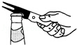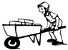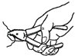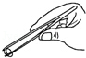
A.开瓶起子 B.独轮车 C.钢丝钳 D.镊子
2.教室里，一个开关同时能控制三盏日光灯，则这三盏日光灯的连接方式为
A.一定是并联 B.一定是串联 C.串联或并联都可以 D.既有串联，又有并联
3.如图所示将几个水果与发光二极管连接起来，二极管便发出了光.其中的水果相当于电路中的
A.导线 B.电源 C.开关 D.用电器
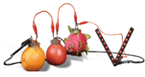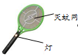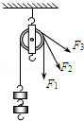
第3题图 第4题图 第5题图
4.如图所示的蚊拍，具有灭蚊和照明功能，当开关S_{l}闭合、S₂断开时，只有灭蚊网通电起到灭蚊作用；当开关S_{l}和S₂都闭合时，灭蚊网与灯都通电同时起到灭蚊和照明作用.下列电路设计符合这种要求的是
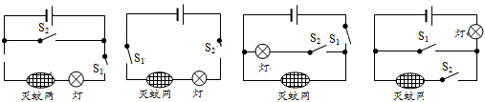
A B C D
5.如图所示，用一根绳子绕过定滑轮，一端拴在钩码上，手执另一端，分别用力F₁、F₂、F₃匀速拉起钩码.忽略绳子与滑轮的摩擦，下列说法中正确的是
A.F₁较大 B.F₃较大
C.F₁、F₂、F₃的大小不能确定 D.钩码提升相同的高度，F₁、F₂、F₃做功相等
6.关于热量和内能，下列说法正确的是
A.物体吸收热量，内能增加，温度不一定升高
B.物体具有的内能越多，它含有的热量就越多
C.物体内能增加，一定是从外界吸收了热量
D.热传递一定是从内能多的物体传到内能少的物体
7.下列实例中，力对物体没有做功的是
A.叉车向上举起货物 B.小林沿着斜面向上拉动物体
C.小欣背着书包上楼 D.小明用力推石头但石头不动
8.酒精灯中的酒精用去一半后，余下酒精的
A.密度变为原来的一半 B.质量不变
C.热值变为原来的一半 D.比热容不变
9.下列关于功、功率、机械效率的说法正确的是
A.做功多的机器机械效率一定高 B.功率小的机器做功慢
C.增大功率可以提高机器的机械效率 D.功率大的机器做功时间一定短
10.汽车已经成为现代生活不可缺少的交通工具，多数汽车采用汽油机作为发动机，如图是四冲程汽油机的工作循环示意图，按吸气、压缩、做功、排气顺序排列正确的是
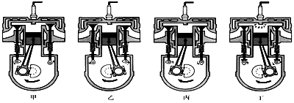
甲 乙 丙 丁
A.甲乙丙丁 B.乙甲丙丁 C.乙丙丁甲 D.丁丙乙甲
11.如图所示，当开关S闭合时，灯L₁、L₂均不亮.某同学用一根导线去检查电路故障，他将导线接在L₁的两端时发现L₂亮、L₁不亮，然后并接在L₂两端时，发现两灯均不亮.由此可以判断
A.灯L₁断路 B.灯L₂断路 C.灯L₁短路 D.灯L₂短路
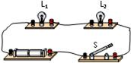
第11题图 第12题图
12.如图所示，两个相同的光滑弧形槽，一个为A₁B₁C₁凸形，一个为A₂B₂C₂凹形，两个相同小球分别进入两弧形槽的初速度都为v，运动到槽的末端速度也都为v，小球通过凸形槽的时间为t₁，通过凹形槽的时间为t₂，则t₁、t₂的关系为
A.t₁＝t₂ B.t₁＞t₂ C.t₁＜t₂ D.无法确定
二、填空题（共8小题，每空1分，共24分）
13.如图所示，在空气压缩引火仪玻璃筒的底部放一小撮干燥的棉絮，用力将活塞迅速向下压，棉絮燃烧起来.此实验得到的结论是：对 ▲ （棉絮/筒内气体）做功，它的内能将会 ▲ （增大/减小/不变）.其能量转化情况与四冲程汽油机的 ▲ 冲程相同.
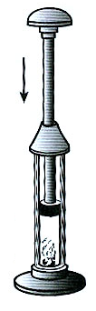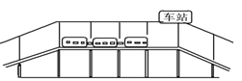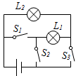
第13题图 第14题图 第15题图
14.如图是上海“明珠线”某轻轨车站的设计方案图，与站台连接的轨道有一定的坡度，这样设计的优点是：进站时通过爬坡将 ▲ 能转化为 ▲ 能储存起来；出站时再将储存的能量转化为 ▲ 能.
15.如图所示的电路，要使灯L₁和L₂组成串联电路，应闭合开关 ▲ ；要使灯组成并联电路，应闭合开关 ▲ ；电路中开关 ▲ 不能同时闭合.
16.如图所示，甲气球装入少量水，将甲乙两个气球吹成一样大小，用细绳把它们挂在横杆上，烛焰靠近气球的底部加热，发现乙气球“啪”的一声破了，而甲加热很长时间仍安然无恙.这是由于甲气球装有水，水的比热容较 ▲ ，且水蒸发过程需要 ▲ 热，所以甲球的温度升高的慢.在加热过程中，乙球内气体内能增大，是用 ▲ 的方法改变气体的内能.
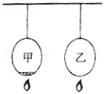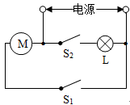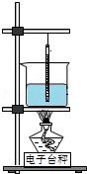
第16题图 第17题图 第18题图
17.如图是家用电冰箱及其部分电路图.冰箱压缩机由温控开关自动控制，冷藏室照明灯由冰箱门联动开关控制.照明灯与压缩机的连接方式是 ▲ （串联/并联）.冰箱门关闭后，联动开关应该处于 ▲ （断开/闭合）状态，当冰箱里的温度高于设定温度时，温控开关会自动 ▲ （断开/闭合）.
18.某同学用图示装置测量酒精热值，他在烧杯中加入300g水，调好装置后，加热使水温升高50℃，水需要吸收的热量为 ▲ J，他测得此过程中消耗了6g酒精，利用酒精燃烧放出的热量与水吸收的热量相等，算得酒精热值q= ▲ J/kg，这个计算结果 ▲ （大于/等于/小于）真实值.
19.小华用200N的水平推力在水平地面上推着重为300N的箱子，在10s内箱子匀速前进了0.5m，在这个过程中，小华对箱子做功 ▲ J，小华对箱子做功的功率是 ▲ W，箱子与水平地面间的滑动摩擦力是 ▲ N.
20.测量温度时，有时需要考虑温度计对测量结果的影响.例如，当被测物体质量较小，但温度较高时，温度计会 ▲ （吸收/放出）热量使被测物体温度 ▲ （升高/不变/降低），此时为了使测量值更接近真实值，应选择 ▲ （酒精/煤油）温度计. [假定温度计玻璃泡相同，ρ_{酒精}=ρ_{煤油}=0.8×10³kg/m³ c_{酒精}=2.4×10³J/（kg•℃）c_{煤油}=2.1×10³J/（kg•℃）]
三、解答题（共52分，解答22、23题时应有解题过程.）
21.（6分）按题目要求作图：
（1）图甲中，用轻质杆将一电灯吊起.请画出动力F₁的力臂L₁和阻力F₂的示意图.
（2）图乙中，人站在地面上用滑轮组提升重物，请用笔画线代替绳子画出最省力的绕法.
（3）根据图丙所示的实物元件连接图，在空白处画出相应的电路图.
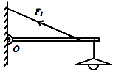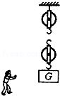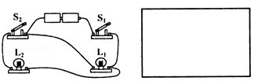
甲 乙 丙
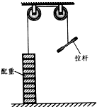
22.（5分）肥胖可能会引发许多慢行疾病，某人用如图所示的健身拉力器进行减肥锻炼，配重由若干金属块（每块质量为10kg）组成，锻炼时可以根据自己的实际选择配重的金属块数量.（杆重、绳重、摩擦均不计，g取10N/kg）
（1）若该人的质量为85kg，他一次最多能拉起 ▲ 块金属块.
（2）当他选择6块金属块时，把拉杆向下拉动0.5m，若累积拉动100
次，拉力共做了多少功？（不考虑回拉过程做功）
（3）假设脂肪氧化释放的能量10%用于拉力做功，则上述过程相当
于消耗多少克脂肪？（已知1克脂肪在体内完全氧化约释放37.5kJ
的能量）
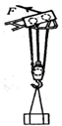
▲
23.（8分）如图是一种塔式起重机上的滑轮组，利用它匀速吊起600kg的重物，在5s 内使重物升高了5m，机械效率为80%.g取10N/kg.求：
（1）有用功；
（2）所用的拉力；
（3）拉力做功的功率；
（4）说出一种提高该滑轮组机械效率的方法.
▲
24.（5分）小刚为比较A、B两种液体的吸热本领，组装了如图所示的装置.他用完全相同的铁架台、石棉网、酒精灯、烧杯、温度计各两个进行实验.
（1）实验应控制：两个烧杯中所装的A、B两种液体的初温相同、 ▲ 相等. 在此实验中采用了转换法的思想，用加热时间的长短来表示物质 ▲ ，请再列举一个类似思想的实验：在探究压力的作用效果与哪些因素有关时， ▲ （请仿造上面的句式填）.
（2）给两种液体加热，记录两种液体的初温和末温，当加热时间相同时，温度升高较多的液体其比热容较 ▲ .
（3）在实验过程中，小刚发现两液体温度都升高20℃时，A液体需加热5min，B液体需加热10min，则 ▲ 液体的比热容较大.
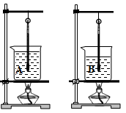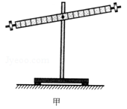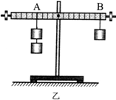
第24题图 第25题图
25.（5分）在探究“杠杆的平衡条件”实验中，所用的实验器材有：杠杆：（杠杆上每小格长为2cm）、支架、弹簧测力计、刻度尺、细线和质量相同的钩码若干个.
（1）实验前，杠杆静止在如图甲所示的位置，此时杠杆处于 ▲ （平衡/不平衡）状态.
（2）实验时，使杠杆在水平位置平衡，应将如图甲所示杠杆左端的平衡螺母适当往 ▲ （左/右）调.
（3）小红记录的实验数据如下表所示.
实验序数 | 动力  F₁（N） | 动力臂l₁(cm) | 阻力F₂(N) | 阻力臂l₂(cm)
1 | 3 | 10 | 2 | 15
2 | 2.5 |  | 2.5 | 25
3 | 4.5 | 20 |  | 30
…
请将表中2、3两次实验数据补充完整： ▲ 、 ▲ .她根据表中的信息，得出了正确的结论.她的结论是 ▲ .
26.（7分）为了探究物体动能大小与哪些因素有关，同学们设计了如图甲、乙所示装置.
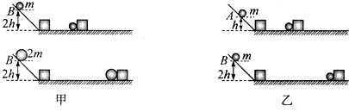
（1）图甲是让不同质量的小球沿同一光滑斜面从B处由静止自由释放，然后分别撞击到放在同一水平面上的同一木块，木块在水平面运动一段距离后静止时的情景.据此你能得出的结论是 ▲ ；图乙是为了探究动能与 ▲ 的关系；
（2）本实验装置的水平面如果绝对光滑，还能得出结论吗？ ▲ ；理由是 ▲ ；
（3）实验后，同学们联想到在许多公交事故中，造成安全隐患的因素有汽车的“超载”与“超速”，进一步想知道，在影响物体动能大小的因素中，哪个对动能影响更大？于是进行了实验测定，得到的数据如下表：
实验  序号 | 小球的质量  m/g | 小球的速度  v/cm·s⁻¹ | 木块被撞后运动的距离  s/m
1 | 30 | 3 | 4
2 | 30 | 6 | 16
3 | 60 | 3 | 8
（a）为了探究“超载”安全隐患，应选择 ▲ 两个序号的实验进行比较；
（b）为了探究“超速”安全隐患，应选择 ▲ 两个序号的实验进行比较.分析表格中对应的实验数据可知： ▲ 对物体的动能影响更大，当发生交通事故时，由此造成的危害更严重.
27.（6分）甲为探究并联电路电流规律的实验电路图.
（1）若要测量干路电流，则电流表应 ▲ （串联/并联）在甲图中的 ▲ 处（A/B/C）
（2）测量A处的电流时，闭合开关前，发现电流表指针位置如图乙所示，调整正确后闭合开关，发现指针又偏向图乙位置，其原因是 ▲ .
（3）纠正（2）中错误后，电流表的示数如丙，则电流表的示数为 ▲ .
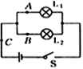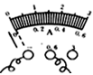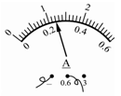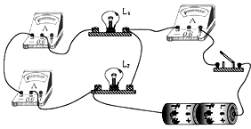
甲 乙 丙 丁
（4）小明用三块电流表分别测出A、B、C处的电流，连接的电路如丁所示，其中有一根导线接错了，请在这根导线上打“×”，然后画出正确的连线.
（5）测出A、B、C三处的电流值后，小明分析得出结论：并联电路中，干路电流等于各支路电流之和，且各支路的电流相等.
这个实验在设计方案上还存在的不足之处是： ▲ .（写出一条）
28.（10分）阅读短文，回答文后的问题
坦克炮
2015年是世界反法西斯和中国抗日战争胜利70周年，我国举行了盛大阅兵仪式.99式主战坦克预计再次成为了本次阅兵的一大亮点.
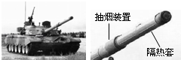
99式主战坦克为我国自行研制，火炮威力居于世界领先地位.炮弹初速为1940m/s，居世界第一.炮管中部的抽烟装置，由储气筒、喷嘴等组成.炮塔内炮手发射炮弹，弹丸经过喷嘴时储气筒会充入高压气体，弹丸飞离炮口后，储气筒内的高压气体便由喷嘴向外冲出，迫使炮塔中的有害气体沿炮口流出，净化了车内空气.
炮管外装有隔热套，隔热套分为内外两层，外层是为了减少环境对炮管的影响，内层是为了能使火炮发射时产生的热量快速传递，使炮管温度趋于一致，减少变形.99式坦克还配备红外夜视仪、激光测距仪等先进设备，能够全天候作战.
（1）高速飞行的炮弹在空中运行的路线是 ▲ （直线/曲线），它能够击穿2000m外900mm厚的装甲，是因为它具有较大的 ▲ 能.
（2）抽烟装置喷嘴的开口方向，你认为图中哪一选择最符合要求 ▲
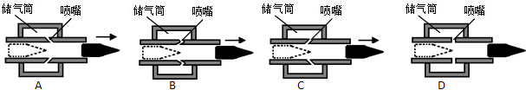
（3）炮管隔热套内层材料的性质最应该具有 ▲
A.熔点低 B.熔点高 C.导热性好 D.导热性差
（4）红外夜视仪夜晚能够识别人体、岩石、坦克，是因为被识别物体的 ▲ 不同，发出的红外线强度不同.

2016/2017学年度九年级期中质量检测
物理试题参考答案
一、选择题（本题共12小题，每小题2分，共24分．每小题给出的四个选项中只有一个选项正确）
题号 | 1 | 2 | 3 | 4 | 5 | 6 | 7 | 8 | 9 | 10 | 11 | 12
答案 | D | A | B | C | D | A | D | D | B | C | A | B
二、填空题（本题共8小题，每空1分，共24分）
13．筒内气体 增大 压缩 14．动 重力势 动
15．S₂ S₁ S₃ S₁ S₃ 16．大 吸 热传递
17．并联 断开 闭合 18．6.3×10⁴ 1.05×10⁷ 小于
19．100 10 200 20．吸收 降低 煤油
三、解答题（本题共8小题，共52分．解答22、23题时应有解题过程）
21．本题每小题2分，共6分．
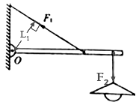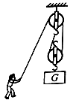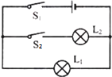
甲 乙 丙
22．本题共5分．(按步骤给分)
（1）8-----1分 （2）W=Fs=600N×0.5m×100=3×10⁴J-----2分 （3）
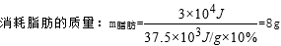 -----2分
23．本题共8分．
（1）3×10⁴J-----2分 （2）2500N ------2分 （3）7500W-----2分
（4）增大物重（减小动滑轮重、减小摩擦）-----2分
24．本题5分．
（1）质量 吸收热量的多少 用小桌陷入沙坑的深度表示压力的作用效果强弱（海绵的形变程度反映压力作用效果等，其他答案只要合理均给分） （2）小 （3） B
25．本题5分．
（1）平衡 （2） 右 （3）15 3 F₁L₁=F₂L₂
26．本题7分．
（1）速度相同时，物体的质量越大，动能越大 速度 （2）不能 无法比较动能的大小
（3）1、3 1、2 速度
27．本题6分．
（1）串 C （2）电流表的正负接线柱接反 （3）0.24 （4）
